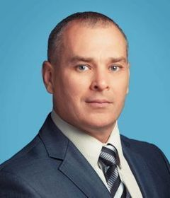

**Говзман Александр Михайлович**

Занимаемая должность: **Тренер-преподаватель**

Уровень образования: **высшее образование**

Образовательное учреждение: **АН ПО «Северо-Кубанский гуманитарно-технологический колледж»**

Квалификация: **высшая квалификационная категория**

Дата получения квалификации: **17.12.2020г.**

Наименование направления подготовки и (или) специальности: **Педагогика, физической культуры и спорта**

Данные о повышении квалификации или (и) профессиональной переподготовке: **Деятельность тренера-преподавателя в современных условиях 2023г, Первая медицинская помощь на занятиях физической культуры и спортом 2022г., Антидопинговое обучение и сертификация 2022,2023,2024г.г., лицензия тренера по боксу, 2020г**

Общий стаж работы: **33 года**

Стаж работы по специальности: **педагогической работы - 29 лет**

Ученое звание: **отсутствует**

Преподаваемые педагогическим работником дисциплины: **Бокс (в спортивно-оздоровительных группах, группах начальной подготовки и учебно-тренировочных группах)**

Ведомственная награда: **Отличник физической культуры и спорта**

Контактный телефон: **8 (48134) 2 01 04**

Адрес электронной почты: dyssh46@mail.ru